Formen und Prozesse der Lithosphäre

1. Orientierungskompetenz

a) Ich kann auf einer Weltkarte vier plattentektonisch aktive Bereiche ziegen. (S. 47)

1 Zeichnen Sie auf einer Weltkarte vier plattentektonisch aktive Bereiche auf vier Kontinenten ein. (8 VP.)

Beispiele sind Island (Europa, Mittelozeanischer Rücken) (2 VP), das ostafrikanische Riftvalley (Afrika, Grabenbruchstadium) (2 VP), die Anden (Südamerika, Konvergenzzone) (2 VP) und Japanischer Inselbogen (Asien, Konvergenzzone/Inselbogentyp) (2 VP).

2. Sachkompetenz

a) Ich kann Gemeinsamkeiten und Unterschiede zwischen Wegeners Kontinentverschiebungstheorie und der Theorie der Plattentektonik nennen. (S. 52–57)

1 Nennen Sie Gemeinsamkeiten und Unterschiede zwischen Wegeners Kontinentverschiebungstheorie   
und der Theorie der Plattentektonik. (4 VP.)

Gemeinsamkeiten:

– Kontinente und Ozeane verändern ihre Lage (und Größe) bzw. horizontale und vertikale Bewegungen der Erdkruste (1 VP)

– Existenz eines Urkontinentes Pangäa (1 VP)

Unterschiede:

– Ursachen für Bewegungen von Platten bzw. Kontinenten (1 VP)

– Bewegung von Kontinenten anstelle von Platten (1 VP)

b) Ich kann die Bedeutung von Island für die plattentektonische Forschung darstellen. (S. 57)

2 Stellen Sie die Bedeutung Islands für die plattentektonische Forschung dar. (6 VP.)

Island liegt auf dem Mittelozeanischen Rücken. Dort können folgende Informationen für die plattentektonische Forschung gewonnen werden:

– Nachweis der plattentektonischen Divergenz am Mittelozeanischen Rücken und Bestimmung der Divergenzgeschwindigkeit mithilfe des paläomagnetischen Streifenmusters (2 VP)

– Erforschung von Transformstörungen (2 VP)

– Ausgehend von Vulkanausbrüchen Informationen über die Magmabildung und Zusammensetzung der Magma (2 VP)

c) Ich kann den Zusammenhang von Temperatur, Druck und Wasser bei der Magmabildung erklären. (S. 66)

3 Erklären Sie den Zusammenhang von Temperatur und Druck bei der Magmabildung. (6 VP.)

Magma bildet sich, wenn die festen Gesteine der Lithosphäre aufgeschmolzen werden (1 VP). Das geschieht nur, wenn bestimmte Temperatur- und Druckverhältnisse vorherrschen (1 VP). Der Schmelzpunkt des festen Gesteins wird aber bei der Konvergenz in der Regel nicht erreicht, obwohl die Temperatur und der Druck mit der Tiefe zunehmen (2 VP). Ist allerdings Wasser im Gestein vorhanden, verringert sich der Schmelzpunkt des Gesteins und es kann bereits bei niedrigeren Temperaturen und niedrigerem Druck aufgeschmolzen werden (2 VP).

e) Ich kann die Bedeutung von Mantleplumes (Manteldiapiren) für die Theorie der Plattentektonik erklären. (S. 60/61)

4 Erklären Sie die Bedeutung von Mantelplumes (Manteldiapiren) für die Plattentektonik. (6 VP.)

Die Theorie der Plattentektonik liefert zwar eine Erklärung für Konvergenz- und Divergenzprozesse, aber keine Erklärung für das Vorkommen von Intraplattenvulkanismus (1 VP). Die Theorie vom Hotspot beobachtet, dass an manchen Stellen innerhalb der Platten die Wärmekonzentration in 30 bis 100 Kilometern Tiefe besonders hoch ist (1 VP). An diesen Stellen der Erdkruste steigt heißes Material aus dem Erdinneren auf (1 VP). Nach der gängigen Theorie befinden sich im unteren Mantel sogenannte Manteldiapire, in denen heißes Gesteinsmaterial aus dem tieferen Erdmantel aufsteigt (1 VP). Über solchen ortsfesten Mantelplumes können sich Hot Spots als Vulkanzentrum bilden (1 VP). Allerdings ist bis heute nicht gelungen, diese Theorie zu verifizieren: Die Existenz eines Plume konnte bis heute nicht nachgewiesen werden, genauso wie es noch nicht gelungen ist, seine Nichtexistenz zu beweisen (1 VP).

3. Methodenkompetenz

a) Ich kann mithilfe eines Diagramms erklären, wie Strukturen im Erdinnern mithilfe von Erdbebenwellen erforscht werden können. (S. 62/63)

1 Erklären Sie anhand eines Diagramms (M1), wie mithilfe von Erdbebenwellen Strukturen   
im Erdinnern erforscht werden können. (8 VP.)

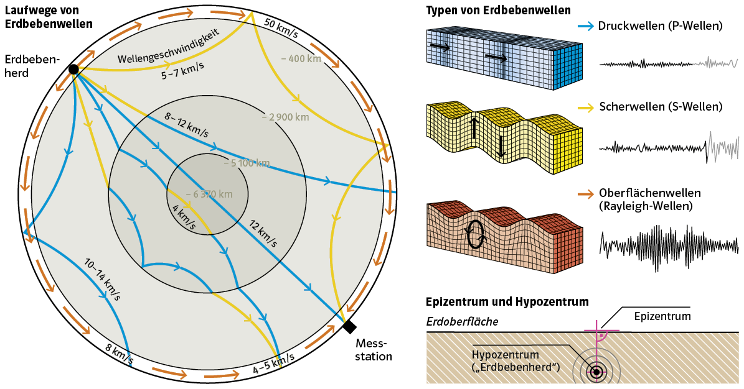

**M1** Laufwege von Erdbebenwellen

Geologen können die Strukturen im Erdinneren erforschen, ohne die Erde „aufschneiden“ zu müssen. Dazu nutzen Sie Erdbebenwellen (1 VP). Bei einem Erdbeben breiten sich die Erschütterungen durch den gesamten Erdkörper aus, ähnlich wie Schallwellen in der Luft (1 VP). Allerdings sind diese Wellen nicht immer gleich schnell und es gibt verschiedene Arten von Wellen: Am schnellsten breiten sich die Druckwellen (P-Wellen) aus (1 VP). Die Scherwellen (S-Wellen) können keine Flüssigkeiten durchdringen (1 VP). P- und S-Wellen werden an der Oberfläche gebrochen und erzeugen dann die Oberflächenwellen   
(R-Wellen) mit großen Amplituden und Erschütterungen (1 VP). In dichtem und hartem Material werden die Wellen schneller weitergeleitet als in leichterem und weicherem Material (1 VP). Überall auf der Erde werden die Wellen mit Seismographen als Seismogramme registriert (1 VP). Werden diese ausgewertet, dann kann man feststellen, dass die Wellen in bestimmten Tiefen ihre Geschwindigkeit und Richtung ändern und in andere Wellen umgewandelt werden. Die Bereiche, an denen diese Änderungen stattfinden, werden seismische Diskontinuitätsflächen genannt (1 VP). Daraus können die Forscher eine modellhafte Vorstellung vom Erdinnern entwickeln.

b) Ich kann anhand einer Grafik die Bildung von Salzlagerstätten erklären (S. 71)

2 Erklären Sie die Bildung von Salzlagerstätten ausgehend von M2. (8 VP.)

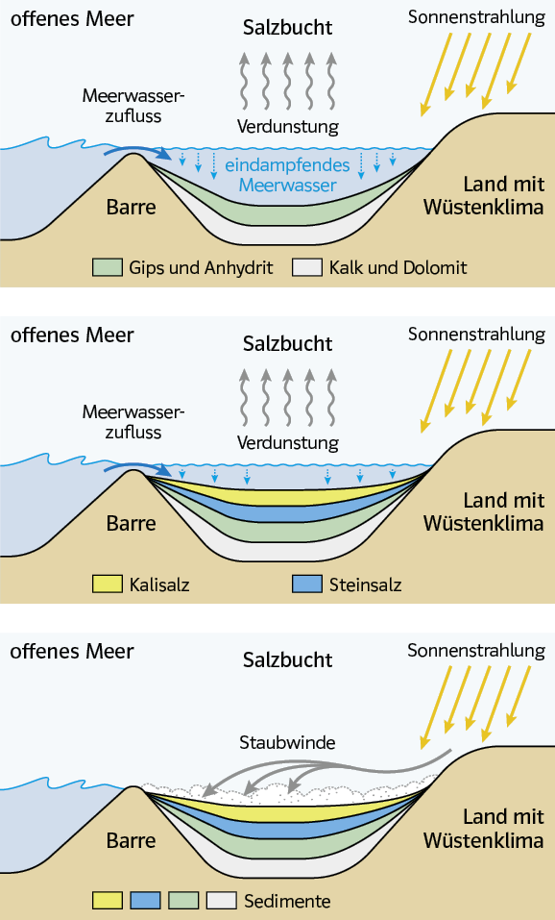

**M2** Phasen der Entstehung von Salzlagerstätten

Salzlagerstätten entstehen in relativ flachen Meeresgewässern (1 VP). Wenn eine untermeerische Schwelle (Barre) Meeresbuchten oder Lagunen vom offenen Meer trennt, ist der ungehinderte Austausch des Meereswassers eingeschränkt (1 VP). In der Meeresbucht reichert sich Wasser an. Durch die Verdunstung erhöht sich die Salzkonzentration. Das salzreichere Wasser im Becken wird spezifisch schwerer und kann das Becken nicht mehr verlassen (2 VP).

Im Laufe der Zeit bildet sich eine immer stärker konzentrierte Salzlauge. Nimmt nun die Verdunstung zu, bildet sich eine übersättgte Salzlauge, aus der Salz und andere im Wasser gelöste Stoffe ausgefällt werden und zu Boden sinken (1 VP). Die Abscheidung der Salze aus konzentrierten Lösungen erfolgt immer in der Reihenfolge der zunehmenden Löslichkeit (1 VP).

Senkt und hebt sich die Barre mehrfach, entstehen sogenannte Ablagerungsserien mit Zwischenlagerungen von Sedimenten aus Sand und Ton (1 VP). Unter den Einwirkungen von Druck und Temperatur werden Salze plastisch verformbar, bis sie zu fließen beginnen. Dabei wandern sie in Zonen schwächerer Belastung und bilden Salzstöcke (1 VP).

4. Urteilskompetenz

a) Ich kann begründen, weshalb der Wilson-Zyklus zur Erklärung von plattentektonischen Prozessen nicht ausreichend ist. (S. 54–55)

1 Begründen Sie an zwei Beispielen, weshalb der Wilson-Zyklus zur Erklärung von   
Plattentektonischen Prozessen nicht ausreicht. (6 VP.)

Der Wilson-Zyklus stellt die plattentektonischen Prozesse in einem Kreislauf mit einer bestimmten Abfolge der einzelnen Phasen in einem stark vereinfachten Modell dar (1 VP). Insbesondere regionale Situationen wie das Problem der Afrikanischen Platte – sie ist im Westen, Süden und Osten von Mittelozeanischen Rücken umgeben und hat mit dem ostafrikanischen Riftvalley einen Grabenbruch – kann mit dem Zyklus nicht erklärt werden (3 VP). Weitere Beispiele wären die unterschiedliche Driftgeschwindigkeit der einzelnen Erdplatten (1 VP) oder das Auftreten von Intraplatten-Vulkanismus (1 VP).

Gesamtpunktzahl ( / 52 P.)